实验一 门电路和全加器实验

一、实验目的
1. 熟悉门电路的逻辑功能、逻辑表达式、逻辑符号、等效逻辑图。
2. 掌握数字电路实验箱及示波器的使用方法。
3. 掌握组合逻辑电路的功能测试。
4. 验证半加器和全加器的逻辑功能。
5. 学会二进制数的运算规律。
二、实验仪器及材料
1、仪器设备：双踪示波器、数字万用表、数字电路实验箱
2. 器件：
74LS00 二输入端四与非门 3片
74LS20 四输入端双与非门 1片
74LS86 二输入端四异或门 1片
74LS02 二输入端四或非门 1片（选做）

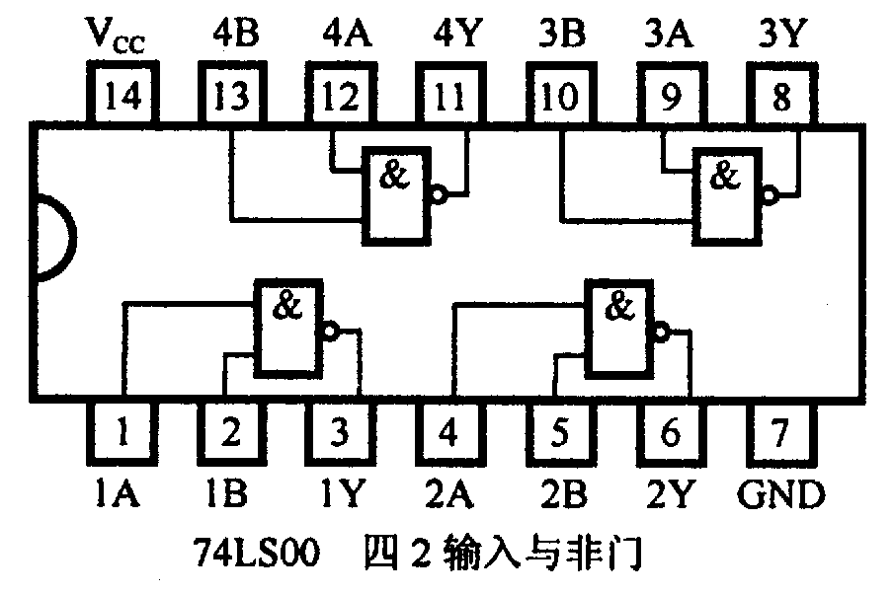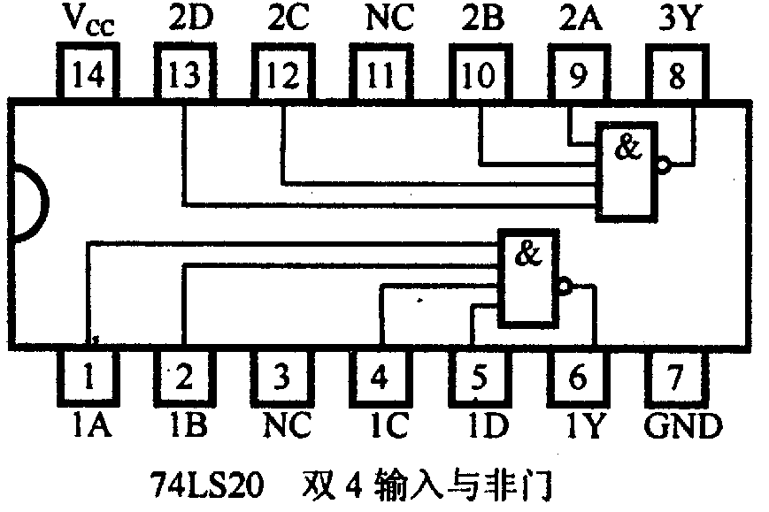
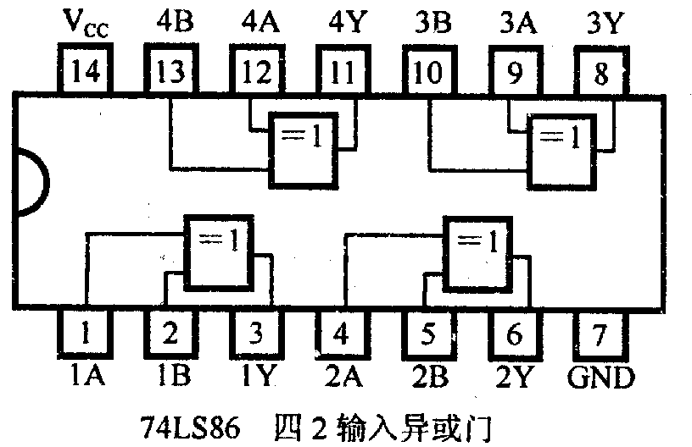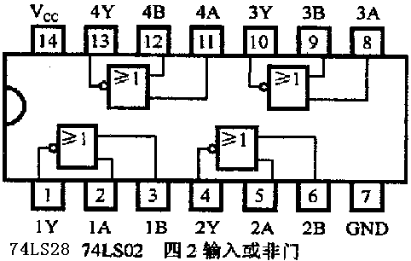
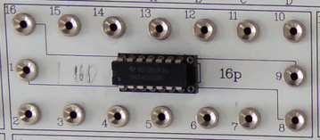
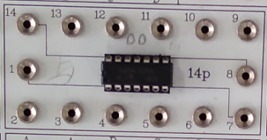
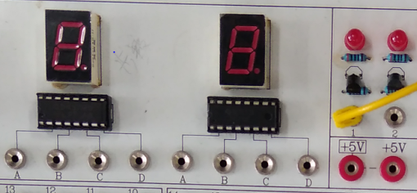
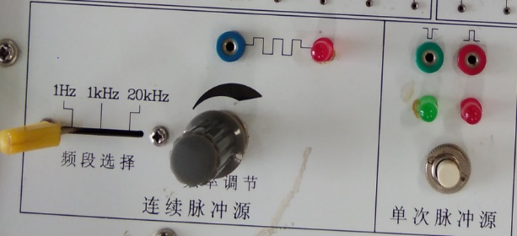

三、预习要求
1. 预习门电路相应的逻辑表达式。
2. 熟悉所用集成电路的引脚排列及用途。
3. 预习组合逻辑电路的分析方法。
4. 预习用与非门和异或门构成的半加器、全加器的工作原理。
5. 预习二进制数的运算。
四、实验内容及步骤
实验前按数字电路实验箱使用说明书先检查电源是否正常，然后选择实验用的集成块芯片插入实验箱中对应的IC座，按自己设计的实验接线图接好连线。注意集成块芯片不能插反。实验中改动接线须先断开电源，接好线后再通电实验。每个芯片的电源和GND引脚，分别和实验台的+5V 和“地（GND）”连接。芯片不给它供电，芯片是不工作的。用实验台的逻辑开关作为被测器件的输入。拨动开关，则改变器件的输入电平。开关向上，输入为1，开关向下，输入为0。
将被测器件的输出引脚与实验台上的电平指示灯连接。指示灯亮表示输出电平为1，指示灯灭表示输出电平为0。
1.与非门电路逻辑功能的测试
（1）选用双四输入与非门74LS20一片，插入数字电路实验箱中对应的IC座，按图1.1接线、输入端1、2、4、5、分别接到K₁~K₄的逻辑开关输出插口，输出端接电平显示发光二极管D₁~D₄中任意一个。注意：芯片74LS20的14号引脚要接试验箱下方的+5V电源，7号引脚要接试验箱下方的地（GND）。用万用表测电压时，万用表要调到直流20V档位，因为芯片接的电源是直流+5V。
表1.1
输入 |  |  | 输出
1(k1) | 2(k2) | 4(k3) | 5(k4) | Y  zhe | 电压值（v）  zhi（V）
H | H | H | H | 0
L | H | H | H | 1
L | L | H | H | 1
L | L | L | H | 1
L | L | L | L | 1
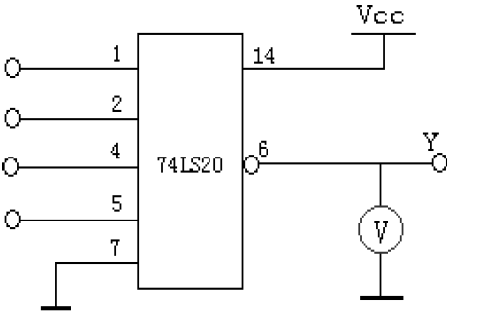
图 1.1

（2）按表1.1的状态改变逻辑开关的值，分别测出逻辑状态及输出电压。
2. 异或门逻辑功能的测试
（1）选二输入四异或门电路74LS86，按图1.2接线，输入端1、2、4、5接逻辑开关(K₁~K₄)，输出端A、B、Y接电平显示发光二极管。注意：芯片74LS86的14号引脚要接试验箱下方的+5V电源，7号引脚要接试验箱下方的地（GND）。
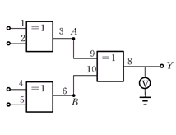

图 1.2
（2）按表1.2的状态，拨动逻辑开关，将输出值的结果填入表中。
表1.2
输入 |  |  |  | 输出
1(K1) | 2(K2) | 4(K3) | 5(K4) | A | B | Y | 电压（V）
L  H  H  H  H  L | L  L  H  H  H  H | L  L  L  H  H  L | L  L  L  L  H  H | 0  1  0  0  0  1 | 0  0  0  1  0  1 | 0  1  0  1  0  0
3. 组合逻辑电路功能测试
（1）用2片74LS00芯片组成图1.3所示逻辑电路。其中虚线框内是第一片74LS00芯片部分，虚线框外的是第二片74LS00芯片部分。注意：两片74LS00芯片的14号引脚都要接实验箱下方的+5V电源，7号引脚都要接实验箱下方的地（GND）。为便于接线和检查，在图中要注明芯片编号及各引脚对应的编号。
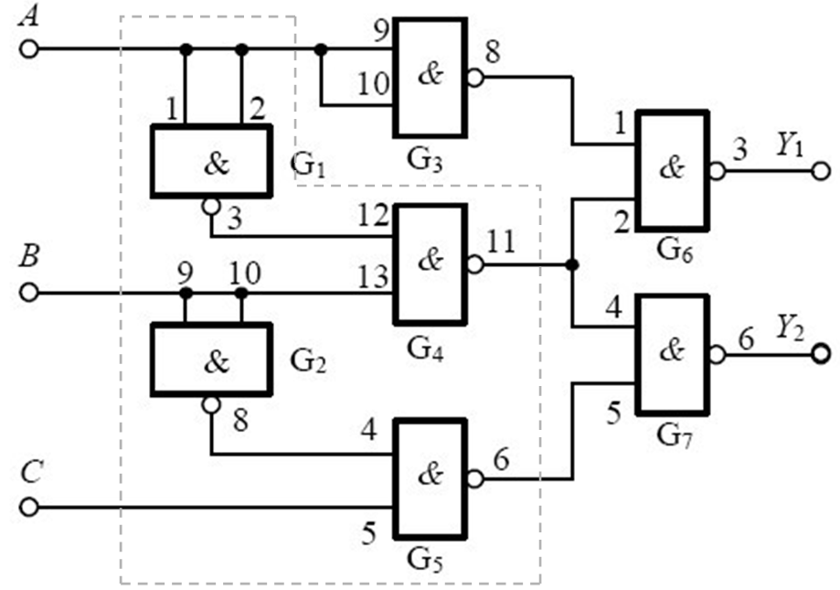

图1.3

（2）先按图1.3写出Y2的逻辑表达式并化简。
（3）图中A、B、C接实验箱下方的逻辑开关，Y1，Y2接实验箱上方的电平显示发光管。
（4）按表1.3要求，拨动开关，改变A、B、C输入的状态，填表写出Y1，Y2的输出状态。
表1.3
输入 |  |  | 输出
A | B | C | Y1 | Y2
0  0  0  0  1  1  1  1 | 0  0  1  1  0  0  1  1 | 0  1  0  1  0  1  0  1 | 0  0  1  1  1  1  1  1 | 0  1  1  1  0  1  0  0

（5）将运算结果与实验结果进行比较。

4.用异或门（74LS86）和与非门组成的半加器电路
根据半加器的逻辑表达式可知，半加器Y是A、B的异或，而进位Z是A、B相与，即半加器可用一个异或门和二个与非门组成一个电路。如图1.4。
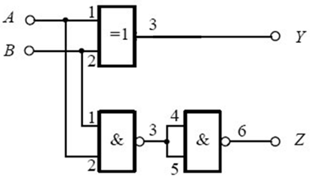
图1.4

（1）在数字电路实验箱上插入异或门和与非门芯片。输入端A、B接逻辑开关，Y，Z接电平显示发光管。
（2）按表1.4要求，拨动开关，改变A、B输入的状态，填表写出Y、Z的输出状态，并根据真值表写出Y、Z逻辑表达式。
表1.4
输入 |  | 输出
A | B | Y | Z
0  0  1  1 | 0  1  0  1 | 0  1  1  0 | 0  0  0  1

五、实验报告
1. 按各步聚要求填表
内容如上述表格所示
2. 回答问题。
（1）怎样判断门电路逻辑功能是否正常？
答：依据门电路的真值表进行测试，输入接数字信号，按照不同的输入进行测试
（2）与非门一个输入接连续脉冲，其余端什么状态时允许脉冲通过？什么状态时禁止脉冲通过？
答：当输入端为高电平1时允许脉冲通过，有一个输入端为低电平0时，其输入恒为0，不允许脉冲通过

3. 整理实验数据、图表并对实验结果进行分析讨论。
实验结果验证了门电路的逻辑功能
- 对于与非门，只有双输入端全为1时，输出才为0，其余输出为1，因为与非门的逻辑功能是先与再非
- 对于异或门，当双输入不同时输出为1，双输入相同时输出为0
- 对于半加器电路，Y为结果，Z为进位信号，当且仅当双输入全部为1时，进位信号才为1
4. 总结全加器卡诺图的分析方法。
首先列出全加器的真值表，然后依据真值表列写逻辑表达式，将其化为与或表达式，然后话卡诺图化简
5．总结实验中出现的问题和解决的办法。
6. 预习实验二

